丽江中国西部研究发展促进会
工 作 简 报
第九期
丽江西促会办公室编 2024年10月31日

赴永胜县竹溪山泉纯净水厂调研工作简报

2024年10月30日，丽江中国西部研究发展促进会会长杨建福、书记兼常务副会长、秘书长熊绍文一行深入会员单位永胜县竹溪山泉纯净水厂开展调研工作，旨在进一步了解会员单位生产经营状况，加强协会与会员间的沟通与协作。
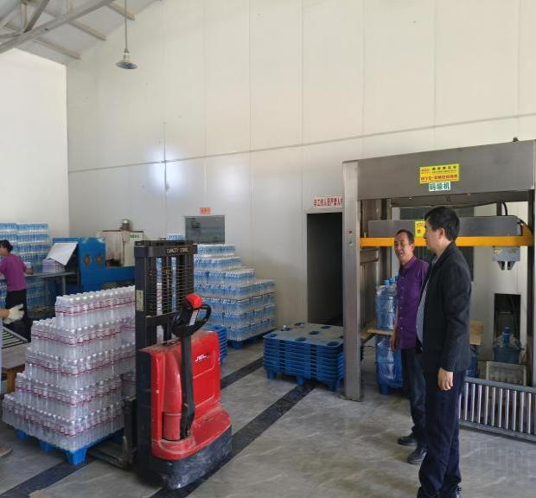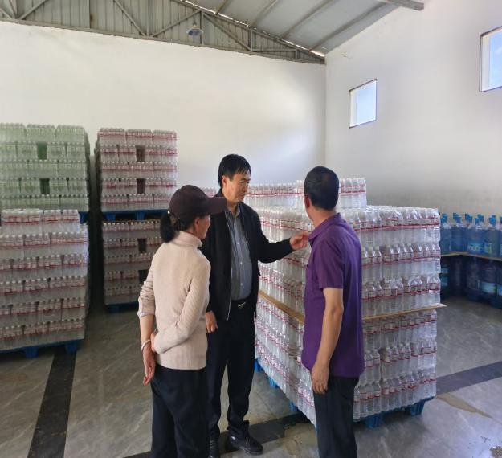
调研期间，会长杨建福在竹溪山泉纯净水厂相关负责人的陪同下，实地参观了该厂的生产车间、仓储区域等关键部门。详细了解了纯净水的生产流程，从原水采集、净化处理到包装出厂的每一个环节，对其严格的质量把控措施给予了充分肯定。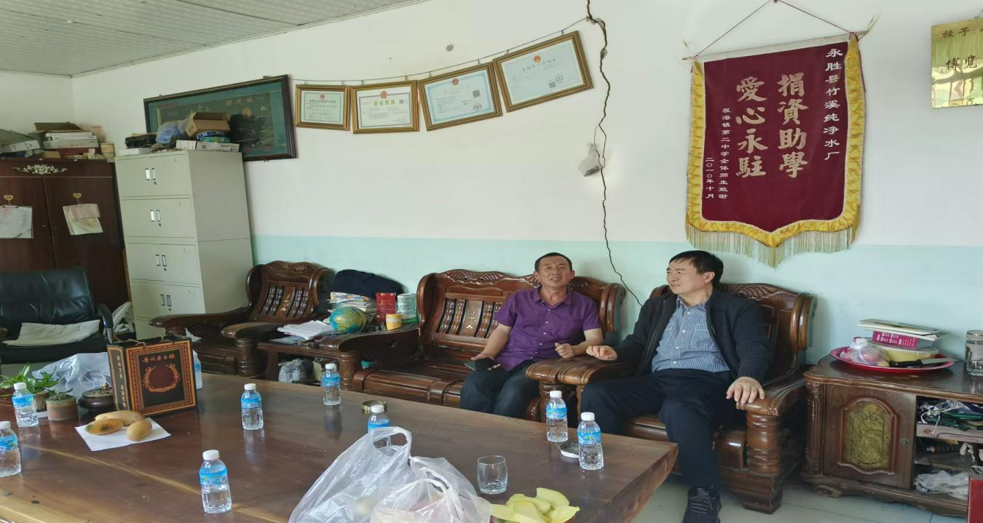
随后的座谈会上，竹溪山泉纯净水厂负责人就企业的发展历程、目前的生产规模、市场销售情况以及面临的机遇与挑战等方面进行了全面汇报。在认真听取汇报后，与厂方人员展开深入交流，就企业在品牌推广、技术创新、行业竞争等方面遇到的问题提出了针对性的建议和指导意见。
会长杨建福表示，将持续关注竹溪山泉纯净水厂的发展，充分发挥本会的桥梁和纽带作用，积极为会员单位提供各类资源与服务，助力企业在饮用水市场取得更好的成绩。此次调研活动，不仅加深了协会对会员单位的了解，也为会员单位的后续发展提供了有益思路，进一步促进了丽江西促会与会员单位间的紧密合作。

